2022年TI杯大学生电子设计竞赛

**小车跟随行驶系统（C题）**

**一、任务**

设计一套小车跟随行驶系统，采用TI的MCU，由一辆领头小车和一辆跟随小车组成，要求小车具有循迹功能，且速度在0.3 ~ 1m/s可调，能在指定路径上完成行驶操作，行驶场地的路径如图1 所示。其中，路径上的A点为领头小车每次行驶的起始点和终点。当小车完成一次行驶到达终点，领头小车和跟随小车要发出声音提示。领头小车和跟随小车既可以沿着ABFDE圆角矩形（ 简称为**内圈** ）路径行驶，也可以沿着ABCDE的圆角矩形（ 简称为**外圈** ）路径行驶。当行驶在内圈BFD段时，小车要发出灯光指示。此外，在测试过程中，可以在路径上E点所在边的直线区域，由测试专家指定位置放上“等停指示”标识（见图1左侧），指示领头小车在此处须停车，等待5秒后再继续行驶。

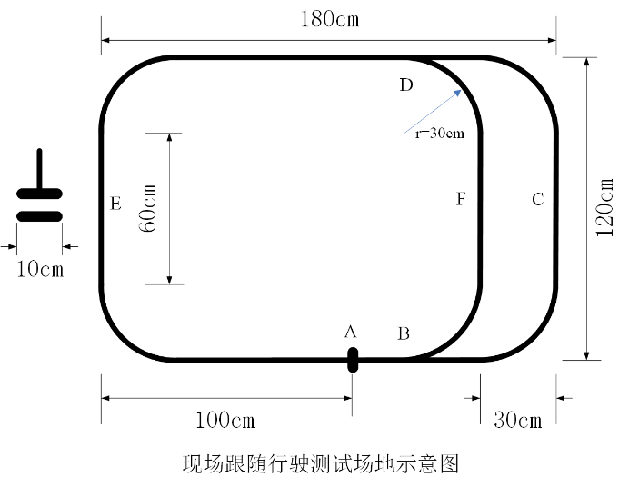

**二、要求**

1. 将领头小车放在路径的起始位置A点，跟随小车放在其后20cm处，设定领头小车速度为0.3m/s，沿着外圈路径行驶一圈停止，要求：（20分）

(1) 领头小车的平均速度误差不大于10%；

(2) 跟随小车能跟随领头小车行驶，全程不能发生小车碰撞；

(3) 完成一圈行驶后领头小车到达A点处停车，跟随小车应及时停止，停止时间差不超过1s，且与领头小车的间距为20cm，误差不大于6cm。

2. 将领小车放在路径轨迹的起始位置A点，跟随小车放在路径上E点所在边的直线区域，由测试专家指定的位置，设定领头小车速度为0.5m/s，沿着外圈路径行驶两圈停止，要求：（20分）

(1) 领头小车的平均速度误差不大于10%；

(2) 跟随小车能快速追上领头小车，然后按20cm间距跟随领头小车行驶，全程不能发生小车碰撞：

(3) 完成两圈行驶后领头小车达到A点停止，跟随小车应及时停止，两车停止的时间差不超过1s，且与领头小车的间距为20cm，误差不大于6cm。

3. 将领头小车放在路径的起始位置A点，跟随小车放在其后20cm处，领头小车和跟随小车连续完成三圈路径的行驶。第一圈领头小车和跟随小车都沿着外圈路径行驶。第二圈领头小车沿着外圈路径行驶，跟随小车沿着内圈路径行驶，实现超车领跑。第三圈跟随小车沿着外圈路径行驶，领头小车沿着内圈路径行驶，实现反超和再次领跑。要求：（30分）

(1) 全程两个小车行驶平稳，顺利完成两次超车，且不能发生小车碰撞；

(2) 完成三圈行驶后领头小车到达A点停止，跟随小车应及时停止，两车停止的时间差不超过1s，且与领头小车的间距为20cm，误差不大于6cm；

(3) 小车行驶速度可自主设定，但不得低于0.3m/s，且完成所规定的三圈轨迹行驶所需时间越短越好。

4. 由测试专家在路径的E点所在边的直线区域指定位置，放上“等停指示”标识。然后，将领头小车放在路径的起始位置A点，跟随小车放在其后20cm处，设定领头小车速度为1m/s，沿着外圈路径行驶一圈，行驶中两小车不得发生碰闯。要求：（20分）

(1) 领头小车的平均速度误差不大于10%；

(2) 领头小车达到“等停指示”点停车，停车位置准确，误差不大于5cm；

(3) 在“等停指示”处停车时间为5s，误差不超过1s。

5. 其他。（10分）

6. 设计报告。（20分）

|  |  |  |  |
| --- | --- | --- | --- |
|  | 项目 | 主要内容 | 满分 |
| 设计报告 | 系统方案 | 小车跟随行驶的设计方案 | 3 |
| 理论分析 | 小车间通信模式分析  小车运控设计  小车间距离控制 | 5 |
| 电路与程序设计 | 小车循迹电路  小车间通信电路  小车防撞设计电路 | 5 |
| 测试方案与测试结果 | 测试方法与仪器  测试数据完成性  测试结果分析 | 4 |
| 设计报告结构及规范性 | 摘要  设计报告正文的结构  图标的规范性 | 3 |
| 总分 |  | 20 |

**三、说明**

1. 作品中的小车中尺寸不大于15cm（宽）× 25cm（长）。小车尺寸包括小车本体、以及小车所安装的传感器等总体的尺寸大小。

2. 行驶场地上铺设白纸，行驶路径用1cm宽的黑色引导线来标志，可以印刷或打印在白纸上，也可以用黑色胶带纸直接粘贴在白纸上。轨迹上的起始点A，用垂直贴在路径引导线的黑色标志线来标记，标志线为2cm宽、5cm长。“等停指示”用间隔5cm的两条2cm宽、10cm长的黑色平行标志线来标记，可以事先在一张小的纸片上打印好，测试时对接粘贴在行驶路径的引导线上即可。除题目要求的标记之外，行驶场地上不得有其他任何指示标记。

3. 跟随小车的行驶完全由领头小车指挥控制，领头小车上有启动按键和设置按键，而跟随小车只有一个上电开关，不得有其他启动和操作按键。每一次行驶发车时，领头小车和跟随小车按照题目要求摆放在行驶路径的指定位置，跟随小车上电，处于等待接收领头小车指令的状态。领头小车一键启动行驶，直到整个行驶过程结束。

4. 在两个小车跟随行驶过程中，除了两个小车间的相互通信外，不得有车外遥控和其他通信指令辅助。

5. 在本题目要求4中，领头小车遇到“等停指示”需立即停车，停车后车身应在“等停指示”第二条横线以内，车头超出第二条横线的距离为停车位置误差。

6. 为了便于测试，允许在制作行驶场地时，在路径的E点和A点的旁边画上刻度尺，如图2所示。

